SỞ GIÁO DỤC VÀ ĐÀO TẠO  THÀNH PHỐ CẦN THƠ | KỲ THI TUYỂN SINH VÀO LỚP 10 THPT  NĂM HỌC 2016 – 2017  Khóa ngày: 07/6/2016  MÔN: TOÁN  Thời gian làm bài: 120 phút, không kể thời gian phát đề
  ĐỀ CHÍNH THỨC
Câu 1 (3,0 điểm)
- Rút gọn biểu thức
- Giải các phương trình và hệ phương trình sau trên tập số thực:
a) 3x²-x-10=0
b) 9x⁴-16x²-25=0
c)
Câu 2 (1,5 điểm). Trong mặt phẳng với hệ tọa độ Oxy, cho parabol (P):
- Vẽ đồ thị của (P)
- Tìm tọa độ các giao điểm của (P) với đường thẳng d:
Câu 3 (1,5 điểm). Anh Bình đến siêu thị để mua một cái bàn ủi và một cái quạt điện với tổng số tiền theo giá niêm yết là 850 ngàn đồng. Tuy nhiên, thực tế khi trả tiền, nhờ siêu thị khuyến mãi để tri ân khách hàng nên giá của bàn ủi và quạt điện đã lần lượt giảm bớt 10% và 20% so với giá niêm yết. Do đó, anh Bình đã trả ít hơn 125 ngàn đồng khi mua hai sản phẩm trên. Hỏi số tiền chênh lệch giữa giá bán niêm yết với giá bán thực tế của từng loại sản phẩm mà anh Bình đã mua là bao nhiêu?
Câu 4 (1,0 điểm).
Cho phương trình x²-(m+1)x-2m²+3m+2=0 (m là tham số thực). Tìm m để phương trình đã cho có hai nghiệm phân biệt sao cho hai nghiệm này lần lượt là giá trị độ dài của hai cạnh liên tiếp của một hình chữ nhật có độ dài đường chéo bằng
Câu 5 (3,0 điểm)
Cho ∆ ABC có ba góc nhọn. AB < AC và nội tiếp đường tròn (O;R). Gọi H là chân đường cao từ đỉnh A của ∆ ABC và M là trung điểm BC. Tiếp tuyến tại A của đường tròn (O;R) cắt đường thẳng BC tại N.
- Chứng minh tứ gáic ANMO nội tiếp
- Gọi K là giao điểm thứ hai cảu đường thẳng AO với đường tròn (O;R). Chứng minh AB.AC = AK.AH
- Dựng đường phân giác AD của ∆ ABC (D thuộc cạnh BC). Chứng minh ∆ NAD cân
- Giả sử BAC=60º, OAH =30°. Gọi F là giao điểm thứ hai của đường thẳng AH với
đường tròn (O;R). Tính theo R diện tích của tứ giác BFKC.

ĐÁP ÁN ĐỀ THI VÀO 10 THPT
SỞ GIÁO DỤC VÀ ĐÀO TẠO
THÀNH PHỐ CẦN THƠ
NĂM HỌC 2016 – 2017
Câu 1:
1)
2)3x²-x-10=0
∆ = (-1)² + 120 = 121
Vậy phương trình có 2 nghiệm phân biệt x = 2; x =
b) 9x⁴ – 16x² – 25 = 0
Đặt x² = t (t ≥ 0)
Phương trình trở thành
9t² – 16t – 25 = 0
Có a – b + c = 9 + 16 – 25 = 0
nghiệm phân biệt t = -1 (loại) hoặc t=(thỏa mãn)
Với t= ta có x²==>x= hoặc x=-
Vậy phương trình có 2 nghiệm phân biệt x=;x=-
c)
Vậy hệ pt có nghiệm duy nhất (2; -1)
Câu 2:
(P):
Bảng giá trị
x | -4 | -2 | 0 | 2 | 4
y | -4 | -1 | 0 | -1 | -4
Vẽ
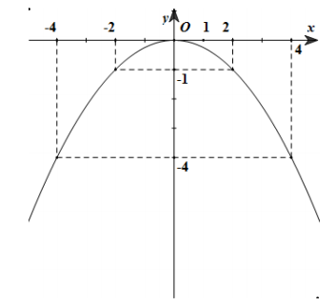
Xét phương trình hoành độ giao điểm của (P) và đường thẳng d là
Với x =ta có y==>A(;)
Với x = 2 ta có y = -1 => B (2; -1)
Vậy tọa độ giao điểm của (P) và d là A(;)và B (2; -1)
Câu 3. Gọi số tiền mua 1 cái bàn ủi với giá niêm yết là x (ngàn đồng) ( 0 < x < 850)
Số tiền mua 1 cái quạt điện với giá niêm yết là y (ngàn đồng) ( 0 < y < 850)
Tổng số tiền mua bàn ủi và quạt điện là 850 ngàn đồng nên ta có phương trình:
x+y=850(1)
Số tiền thực tế để mua 1 cái bàn ủi là:
Số tiền thực tế để mua 1 cái quạt điện là:
Theo bài ra ta có phương trình:
+=850-125
⬄+=725
Từ (1) và (2) ta có hệ phương trình:
Số tiền thực tế mua 1 cái bàn ủi là: .450=405(ngàn đồng)
Số tiền thực tế mua 1 cái quạt điện là: .400=320(ngàn đồng)
Vậy số tiền chênh lệch giữa giá bán niêm yết và giá bán thực tế của 1 cái bàn ủi là: 450 – 405 =45 (ngàn đồng)
Vậy số tiền chênh lệch giữa giá bán niêm yên và giá bán thực tế của 1 cái quạt điện là: 400 – 320= 80(ngàn đồng)
ĐS. 45 và 80 (ngàn đồng)
Câu 4
x²– (m + 3)x – 2m² + 3m + 2 = 0 (1)
Phương trình (1) có hai nghiệm phân biệt x₁, x₂
<=>(m²+6m+9)+(8m²-12m-8)>0
<=>9m²-6m+1>0
<=>(3m-1)²>0
<=>
Với điều kiện đó, ta có:
Để hai nghiệm x₁, x₂ là độ dài của hai cạnh lên tiếp của hình chữ nhật có đường chéo bằng ,
điều kiện cần là:
Với m = 1 có x₁ = 3, x₂ = 1 (thỏa mãn)
Với m = –1 có x₁ = 3, x₂ = –1 (loại vì x₂ < 0 không phải là độ dài của một đoạn thẳng)
Vậy m = 1
Câu 5
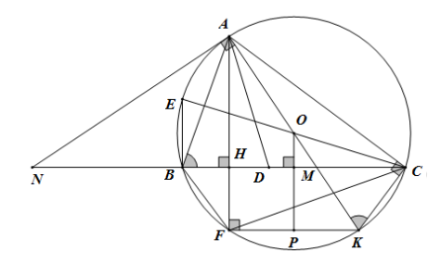
- Vì AN là tiếp tuyến của (O) nên OAN = 90°
Vì M là trung điểm dây BC của (O) nên OM ⊥ BC ⇒ OMN=90°=>OAN+OMN = 180°
Suy ra ANMO là tứ giác nội tiếp
- Vì AK là đường kính của (O), C ∈ (O) nên ACK =90°
=>ACK=OHB=90°
Mặt khác vì ABKC là tứ giác nội tiếp nên
AKC=ABH=>tam giác AKC đồng dạng với tam giác ABH (g.g)
=>
3)Ta có NAB=ACB=>NAD=NAB+BAD=ACB+BAD
Theo công thức góc ngoài ta có NDA=DAC+ACB
Vì AD là phân giác của góc A nên BAD=DAC=>NAD=NDA
Suy ra ∆ AND cân tại N
4)Có AF ⊥ FK mà AF ⊥ BC ⇒ BC // FK ⇒ BCKF là hình thang
Gọi P là trung điểm FK ⇒ OP ⊥ FK ⇒ OP ⊥ BC ⇒ O, M, P thẳng hàng
Gọi E là điểm đối xứng với C qua O ⇒ ∆ EBC vuông tại B và BEC=BAC=60º
=>EB=EC.cos60=R
BC=EC.sin60=R=>
Có ∆ AFK vuông tại F và
FAK=30=>FK=AK.sin30=R
AF=AK.cos30= R=>
MP=OP-OM=
Diện tích hình thang BCKF là

